
2.Firmante: GARCÍA MARTÍNEZ, DOLORES ALICIA
Puesto: Presidenta del Cabildo de Fuerteventura Fecha Firma: 24/04/2026 13:11:41
1.Firmante: SÁNCHEZ SOSA,MARIA DEL PINO
Puesto: Secretaria General Acctal. del Pleno Fecha Firma: 24/04/2026 12:48:12

DOÑA MARIA DEL PINO SÁNCHEZ SOSA, SECRETARIA GENERAL ACCIDENTAL DEL PLENO DEL EXCMO. CABILDO INSULAR DE FUERTEVENTURA, PROVINCIA DE LAS PALMAS.

C E R T I F I C A: Que el Pleno del Excmo. Cabildo Insular de Fuerteventura, en sesión ordinaria celebrada el día 24 de abril de 2026 adoptó el siguiente acuerdo:

2.- RECTIFICACIÓN ANUAL DEL INVENTARIO DE BIENES Y DERECHOS DEL CABILDO INSULAR DE FUERTEVENTURA AÑO 2025/2026. EXPEDIENTE: 2026/7017. ACUERDOS QUE PROCEDAN.

VOTACIÓN Y ACUERDO:

Visto el informe propuesta de la Técnica de Administración General, doña Noelia Braulia Morera Hernández, de la Jefa de Servicio de Gestión de Bienes, doña Cristina Arribas Castañeyra y del Consejero de Área Insular de Infraestructuras, Carreteras, Planificación y Cooperación Municipal, don Blas Acosta Cabrera fecha 09 de abril 2026 cuyo texto íntegro figura en el Expediente nº: 2026/7017, con (CSV:35600IDOC21FDC3B3F2A766844BAC31A) y que servirá de motivación al presente acuerdo:
Servicio Gestión de Bienes Ref: BAC/CAC/NMH
Expt: 2026/7017

Atendiendo a la Providencia del Sr. Consejero de fecha 30 de marzo de 2026, por la que se insta al Servicio de Gestión de Bienes a que se lleven a cabo las actuaciones administrativas necesarias para la aprobación de la rectificación ejecutada en el año 2025 del Inventario de Bienes y Derechos de la Corporación, así como a la aprobación de la actualización del Manual de Normas y Procedimientos para la Gestión Patrimonial, de acuerdo a la documentación presentada por la entidad BONSER Iniciativa de Gestión S.L. y a la vista de los documentos incorporados al expediente sobre los informes de cierre 2025, el Tomo I Criterios para la gestión de bienes, el Tomo II Operaciones patrimoniales y Tomo III Procedimientos para la gestión de patrimonio” se emite la siguiente:

PROPUESTA

Primero.- De la obligación de formar Inventario. El artículo 32.1 de la Ley 33/2003 de 3 de noviembre de Patrimonio de las Administraciones Públicas (LPAP, en adelante), de aplicación básica, establece que “las Administraciones públicas están obligadas a inventariar los bienes y derechos que integran su patrimonio”

En el mismo sentido, el artículo 86 del Real Decreto Legislativo 781/1986 de 18 de abril por el que se aprueba el Texto Refundido de las disposiciones legales vigentes en materia de Régimen Local (TRRL, en adelante), en concordancia con el artículo 17 del Real Decreto 1372/1986 de 13 de junio por el que se aprueba el Reglamento de bienes de las entidades locales (RBEL, en adelante), dispone la obligación de las Corporaciones Locales de formar inventario valorado de todos los bienes y derechos que les pertenecen cualquiera que sea su naturaleza o forma de adquisición.

Segundo.- Contenido. El artículo 32.1 de la LPAP indica que el inventario constará con el suficiente detalle, las menciones necesarias para su identificación y las que resulten precisas para reflejar su situación jurídica y el destino o uso a que están siendo dedicados”. En concreto, en su apartado cuarto señala que “el inventario patrimonial de las comunidades autónomas, entidades locales y entidades de Derecho público vinculadas o dependientes de ellas incluirá, al menos, los bienes inmuebles y los derechos reales sobre los mismos”.

Por su parte, el Inventario se forma con arreglo a lo dispuesto en el artículo 18 y siguientes del RBEL que determinan el contenido mínimo. En particular, el citado artículo 18, establece que en el inventario los bienes y derechos “se reseñaran, por separado, según su naturaleza, agrupándolos a tenor de los siguientes epígrafes: 1.º Inmuebles.;2.º Derechos reales.;3.º Muebles de carácter histórico, artístico o de considerable valor económico.;4.º Valores mobiliarios, créditos y derechos, de carácter personal de la Corporación.;5.º Vehículos.;6.º
2.Firmante: GARCÍA MARTÍNEZ, DOLORES ALICIA
Puesto: Presidenta del Cabildo de Fuerteventura Fecha Firma: 24/04/2026 13:11:41
1.Firmante: SÁNCHEZ SOSA,MARIA DEL PINO
Puesto: Secretaria General Acctal. del Pleno Fecha Firma: 24/04/2026 12:48:12

Semovientes.;7.º Muebles no comprendidos en los anteriores enunciados.;8.º Bienes y derechos revertibles.”

Tercero.- Rectificación del Inventario. El artículo 86 del TRRL establece la obligación de rectificación anual del inventario, previsión que se desarrolla en el artículo 33 del RBEL, conforme a la cual “la rectificación del inventario se verificará anualmente, y en ella se reflejarán las vicisitudes de toda índole de los bienes y derechos durante esa etapa.”

En cuanto al procedimiento para la rectificación, la normativa patrimonial no establece procedimiento especifico.

Cuarto.- Relevancia del Inventario de Bienes y Derechos y de su rectificación

El Inventario de Bienes y Derechos no sólo constituye una obligación legal impuesta a las Administraciones Públicas, sino que se erige en un instrumento esencial de gestión para la ordenación, control y defensa del patrimonio público, en cuanto permite identificar, sistematizar y reflejar la situación jurídica, física y económica de los bienes y derechos que lo integran. Por ello, el Inventario actúa como soporte básico para el ejercicio de las potestades de gestión patrimonial, al posibilitar la adopción de decisiones fundadas en un conocimiento cierto y actualizado del patrimonio público, así como el adecuado ejercicio de las funciones de conservación, administración y protección de los bienes.

En consecuencia, su rectificación anual se configura como el mecanismo a través del cual se incorporan, actualizan y depuran las variaciones producidas en los bienes y derechos de la Corporación a lo largo del ejercicio, posibilitando un conocimiento más exacto y completo de los bienes y derechos que integran el patrimonio local. Su adecuada realización no sólo asegura la fiabilidad del Inventario como instrumento de gestión, sino que refuerza la seguridad jurídica en las actuaciones patrimoniales garantizando una gestión patrimonial eficiente, transparente y orientada al interés general, en coherencia con los principios de buena administración consagrados en el ordenamiento jurídico.

Quinto.- Del Inventario de la Corporación Insular. La última rectificación del Inventario de Bienes y Derechos del Cabildo Insular de Fuerteventura fue aprobada mediante Acuerdo de Pleno adoptado en sesión extraordinaria celebrada el 23 mayo de 2025 como “resultado de las altas, altas por carga inicial, bajas y mejoras de bienes realizadas entre el 1 de enero de 2024 y 31 de diciembre de 2024”.

Sexto.- Informes del cierre del Inventario correspondientes al ejercicio 2025. Mediante Resolución del Consejero de Área Insular de Infraestructuras, Carreteras, Planificación y Cooperación Municipal, número 38/2026, de fecha 14 de enero de 2026, se adjudicó el contrato menor de servicio a favor de la empresa Bonser Iniciativas de Gestión, S.L. del cierre del inventario del ejercicio 2025.

En ejecución de citado contrato se ha elaborado diversa documentación integrada entre otros, por los “Informes sobre de rectificación de inventario (IR) y de validaciones patrimoniales”, los “ Informes de ayuda al cierre”, el “Listados de inventario” y los “Resúmenes patrimoniales”, todos ellos incorporados a este expediente, al que se pueden acceder a través del correspondiente código seguro de verificación (CSV) CFUERT_CIERRE GPA 2025.zip (CSV:35600IDOC201A9282EA0835D4487795C).

Dicha documentación recoge diversos documentos que reflejan las modificaciones y variaciones producidas durante el ejercicio anual 2025, incluyendo, entre otras, las operaciones de altas, bajas, mejoras y carga iniciales de bienes y mejoras, estructurado, según proceda, por epígrafes, por clasificaciones, por cuentas y por situación patrimonial así como las rectificaciones y validaciones por epígrafes, por clasificaciones, por clasificaciones-cuentas y por cuentas.

Séptimo.- Actualización del Manual de Normas y Procedimientos para la Gestión Patrimonial. De otra parte, en el marco del contrato denominado “Servicio de asistencia en gestión patrimonial vinculado al aplicativo de Gestión Patrimonial (GPA) Gestión Patrimonial Aytos” adjudicado mediante Decreto del Presidente de esta Corporación, nº CAB/2022/2105,
2.Firmante: GARCÍA MARTÍNEZ, DOLORES ALICIA
Puesto: Presidenta del Cabildo de Fuerteventura Fecha Firma: 24/04/2026 13:11:41
1.Firmante: SÁNCHEZ SOSA,MARIA DEL PINO
Puesto: Secretaria General Acctal. del Pleno Fecha Firma: 24/04/2026 12:48:12

de fecha 11 de abril de 2022, la empresa Bonser Iniciativas de Gestión, S.L. presenta la actualización del Manual de Normas y Procedimiento para la Gestión del patrimonio, cuya documentación ha sido igualmente incorporada al presente expediente.

El citado Manual, que constituye el instrumento de referencia para la implantación y utilización de la aplicación informática de gestión de patrimonio GPA, está compuesto por tres tomos: el Tomo I. Criterios para la gestión de bienes, el Tomo II Operaciones patrimoniales y el Tomo III Procedimientos para la gestión del patrimonio. No obstante, es un documento vivo, y por tanto, sujeto a revisiones para adaptarlo a las necesidades continuas que se vayan planteando por los Servicios Gestores, quedando reflejadas las correspondiente modificaciones en documento con el número de versión a incluir a pie del mismo. En la presente actualización, las modificaciones afectan al Tomo I y al Tomo II, manteniéndose inalterado el Tomo III en la misma versión, conforme a lo siguiente:

-TOMO I. Criterios para la gestión de bienes- Versión 9.0, cuyas modificaciones están reflejadas en la página 134 y 135 en el apartado denominado “Modificaciones de la última versión de este documento”
-TOMO II. Operaciones patrimoniales - Versión 5.0, cuyas modificaciones figuran en la página 93-94 en el apartado denominado “Modificaciones de la última versión de este documento”.
-TOMO III. Procedimientos para la gestión del patrimonio -Versión 2.0, que se mantiene en su versión vigente, al no haberse introducido modificaciones.

Octavo.- Órgano competente. La aprobación de la rectificación y comprobación del Inventario corresponde al Pleno de la Corporación, en virtud de lo dispuesto en el artículo 34 del RBEL, previo Dictamen de la Comisión Informativa permanente especial de cuentas y presupuesto.

Noveno.- Sobre la autorización del Inventario Una vez aprobada la rectificación por el Pleno, el Inventario será autorizado por el Secretario de la Corporación, con el visto bueno del Presidente, conforme establece el artículo 32.1 del Reglamento de Bienes de las Entidades Locales, que establece que “los inventarios serán autorizados por el Secretario de la Corporación con el visto bueno del Presidente (…)”.
En relación con lo anterior, el artículo 3.2.k) del Real Decreto 128/2018, de 16 de marzo, por el que se regula el régimen jurídico de los funcionarios de Administración Local con habilitación de carácter nacional, atribuye al Secretario de la Corporación, en el ejercicio de la función de fe pública, la llevanza y custodia del Inventario de Bienes de la Entidad Local.

Decimo.- Comunicación a otras Administraciones Publicas. Se deberá enviar copia a la Administración del Estado y a la de la Comunidad Autónoma de conformidad con el artículo
32.1 del RBEL que establece expresamente que “Los inventarios serán autorizados por el Secretario de la Corporación con el visto bueno del Presidente y una copia del mismo y de sus rectificaciones se remitirá a la Administración del Estado y de la Comunidad Autónoma.” . Este deber de remisión se recoge también en el artículo 86 del TRRL

Undecimo.- Sobre la publicación en el Portal de Transparencia. De acuerdo con el artículo
11.2 de la Ley 19/2014, de 29 de diciembre, de transparencia, acceso a la información pública y buen gobierno, relativo a la “transparencia en la gestión económica, contable, presupuestaria y patrimonial", dispone que la información relativa a la gestión patrimonial debe incluir: "a) La información sobre los datos más relevantes del inventario general del patrimonio en lo relativo a los bienes inmuebles de dominio público y patrimoniales y a los bienes muebles de especial valor. b) La económica relativa a la gestión del patrimonio.".

Asimismo, el artículo 109 de la Ley 8/2015 de 1 de abril, de Cabildos Insulares señala que: “Los cabildos insulares, en relación con su patrimonio, harán pública y mantendrán permanentemente actualizada la información siguiente: a) La relación de bienes inmuebles que sean de su propiedad, los cedidos por otras administraciones o entidades y los demás sobre los que ostenten algún derecho real, especificando si están ocupados o no por las dependencias de sus órganos o servicios, así como los cedidos a terceros por cualquier título y, en su caso, la persona o entidad beneficiaria y el destino de la cesión. b) La relación de bienes de uso o servicio público de acceso público. c) La relación de bienes inmuebles arrendados y el destino de uso o servicio público de los mismos. d) La relación de vehículos oficiales de los que sean titulares y los arrendados, especificando los órganos o unidades a los
2.Firmante: GARCÍA MARTÍNEZ, DOLORES ALICIA
Puesto: Presidenta del Cabildo de Fuerteventura Fecha Firma: 24/04/2026 13:11:41
1.Firmante: SÁNCHEZ SOSA,MARIA DEL PINO
Puesto: Secretaria General Acctal. del Pleno Fecha Firma: 24/04/2026 12:48:12

que están adscritos. e) Las concesiones, autorizaciones, licencias y demás actos administrativos de utilización de dominio público.”
Por cuanto antecede, de conformidad con lo establecido en el art. 48.2 del Reglamento Orgánico de Funcionamiento del Cabildo de Fuerteventura, sobre las competencia de los titulares de áreas insulares que remite al art. 69 de la Ley 8/2015, de 1 de abril, de Cabildos Insulares, por el que se nombra como Consejero Insular de Infraestructuras, Carreteras, Planificación y Cooperación Municipal, a D. Blas Acosta Cabrera, al que se adscribe el servicio de gestión y activos y bienes patrimoniales y en virtud del Decreto de la Presidencia nº 885/2024, de fecha 23.02.2024, se eleva al Pleno, previo Dictamen de la Comisión informativa Permanente Especial de Cuentas y Presupuesto, la siguiente.

Visto el dictamen de la Comisión informativa Especial de Cuentas y Presupuestos de fecha 20 de abril de 2026.
El Pleno de la Corporación, por unanimidad, con la mayoría absoluta del número legal de miembros de la Corporación (21 votos de los 23 miembros de derecho), ACUERDA, lo siguiente:

PRIMERO: DAR CUENTA de los bienes dados de alta en el Inventario de Bienes y Derechos del Cabildo Insular de Fuerteventura desde 1 de enero de 2025 al 31 de diciembre de 2025.

El listado de los bienes dado de alta viene identificado dentro del apartado “Informes de ayuda al cierre” como “CFUERT_2025 _alta bienes _ por _epígrafes” se puede consultar mediante el siguiente código CSV:

CFUERT_CIERRE GPA 2025.zip (CSV:35600IDOC201A9282EA0835D4487795C)

SEGUNDO: DAR CUENTA de los bienes dados de baja en el Inventario de Bienes y Derechos del Cabildo Insular de Fuerteventura desde 1 de enero de 2025 al 31 de diciembre de 2025.

El listado de los bienes que se han dado de baja viene identificado dentro del del apartado “Informes de ayuda al cierre” como “CFUERT_2025 _bajas bienes por epígrafes”, se puede consultar en el siguiente código CSV:

CFUERT_CIERRE GPA 2025.zip (CSV:35600IDOC201A9282EA0835D4487795C)

TERCERO: DAR CUENTA de las mejoras realizadas en los bienes recogidos en el Inventario de Bienes y Derechos del Cabildo Insular de Fuerteventura desde 1 de enero de 2025 al 31 de diciembre de 2025.

El listado de bienes sobre los que se han realizado mejoras viene identificado viene identificado dentro del apartado “1 Informes de ayuda al cierre” como “CFUERT_2025 _mejoras por epígrafe” se puede consultar en el siguiente código CSV:

CFUERT_CIERRE GPA 2025.zip (CSV:35600IDOC201A9282EA0835D4487795C)

CUARTO: DAR CUENTA de los bienes dados de alta por carga inicial en el Inventario de Bienes y Derechos del Cabildo Insular de Fuerteventura desde 1 de enero de 2025 al 31 de diciembre de 2025.

La lista de dichos bienes está identificado dentro del apartado “Informes de ayuda al cierre” como “CFUERT_2025 _carga inicial _ bienes “se puede consultar en el siguiente código CSV:

CFUERT_CIERRE GPA 2025.zip (CSV:35600IDOC201A9282EA0835D4487795C)

QUINTO: APROBAR LA RECTIFICACIÓN ANUAL DEL INVENTARIO DE BIENES Y DERECHOS
DEL CABILDO INSULAR DE FUERTEVENTURA, resultado de las altas, bajas, mejoras de bienes y altas por carga inicial, realizadas entre el 1 de enero de 2025 y 31 de diciembre de 2025 que se encuentran recogidas en los informes anuales de rectificación del inventario por epígrafes, por clasificación y por cuentas que se detallan a continuación:
2.Firmante: GARCÍA MARTÍNEZ, DOLORES ALICIA
Puesto: Presidenta del Cabildo de Fuerteventura Fecha Firma: 24/04/2026 13:11:41
1.Firmante: SÁNCHEZ SOSA,MARIA DEL PINO
Puesto: Secretaria General Acctal. del Pleno Fecha Firma: 24/04/2026 12:48:12

INFORME RECTIFICACIÓN INVENTARIO POR EPÍGRAFE: se puede consultar en el apartado “IR y validaciones definitivas” se puede consultar en el código CSV como “cfuer_2025_informe
_rectificación epígrafe_ 1a”

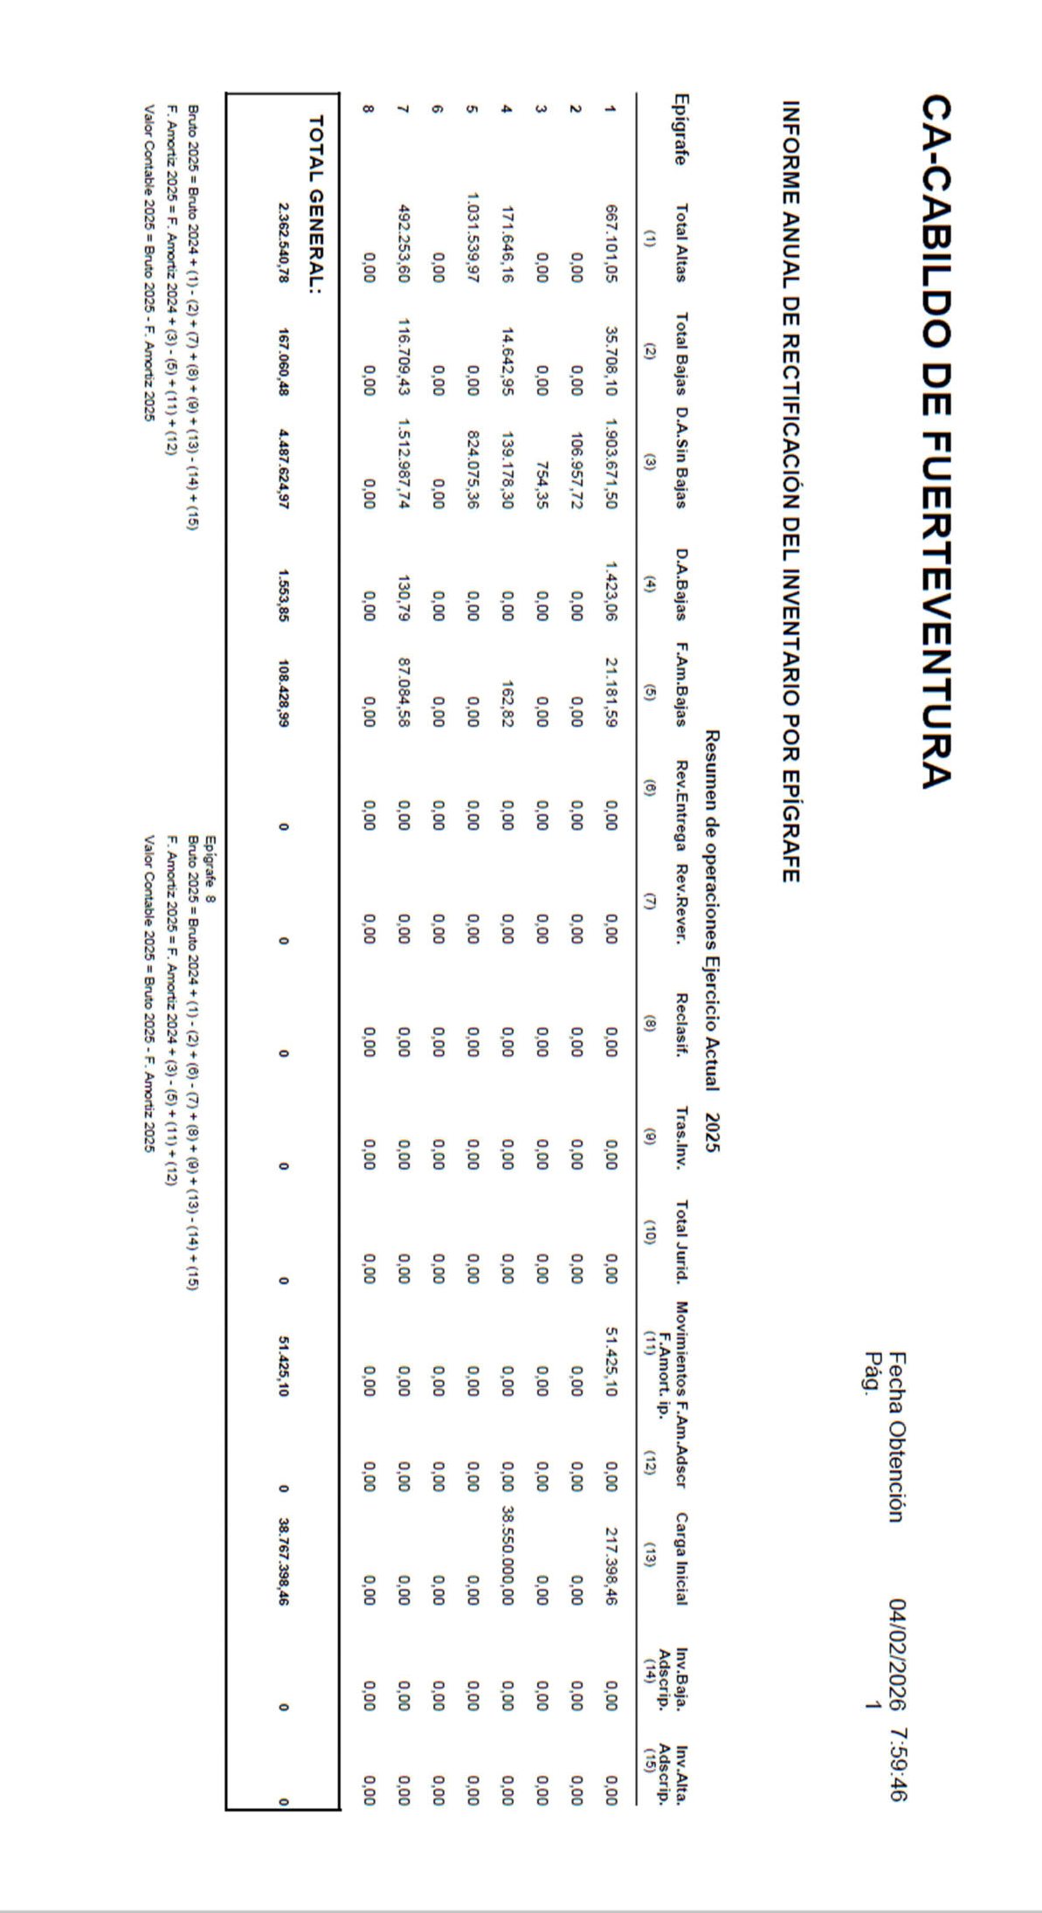
2.Firmante: GARCÍA MARTÍNEZ, DOLORES ALICIA
Puesto: Presidenta del Cabildo de Fuerteventura Fecha Firma: 24/04/2026 13:11:41
1.Firmante: SÁNCHEZ SOSA,MARIA DEL PINO
Puesto: Secretaria General Acctal. del Pleno Fecha Firma: 24/04/2026 12:48:12

INFORME RECTIFICACIÓN INVENTARIO POR CLASIFICACIÓN : se puede consultar en el
apartado “IR y validaciones definitivas” se puede consultar en el código CSV como “cfuer_2025_informes _rectificación clasificaciones _ 2a”
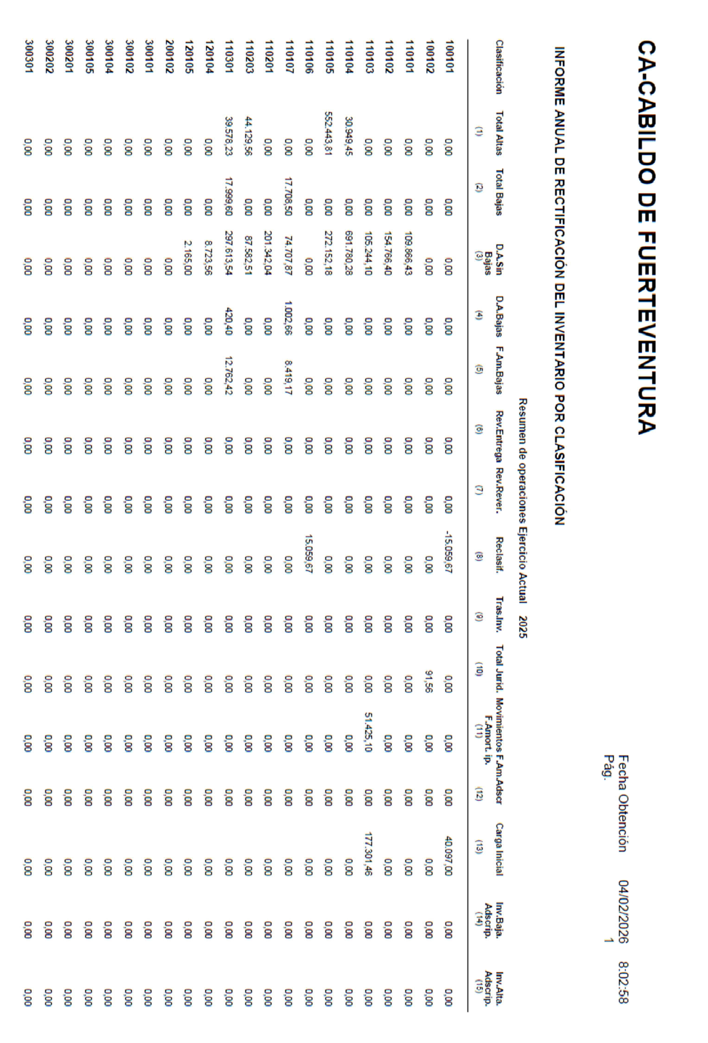
CSV: 35600IDOC2024B737B50C0A64A9CE08B - https://sede.cabildofuer.es/eAdmin

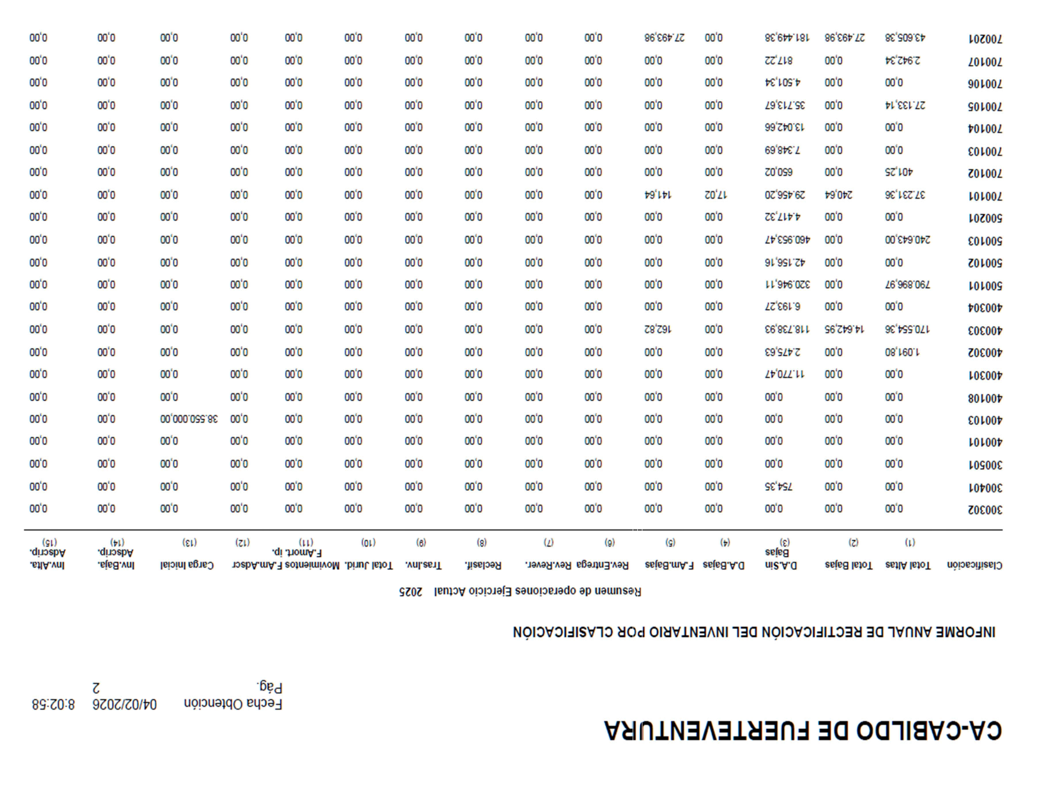
CSV: 35600IDOC2024B737B50C0A64A9CE08B - https://sede.cabildofuer.es/eAdmin

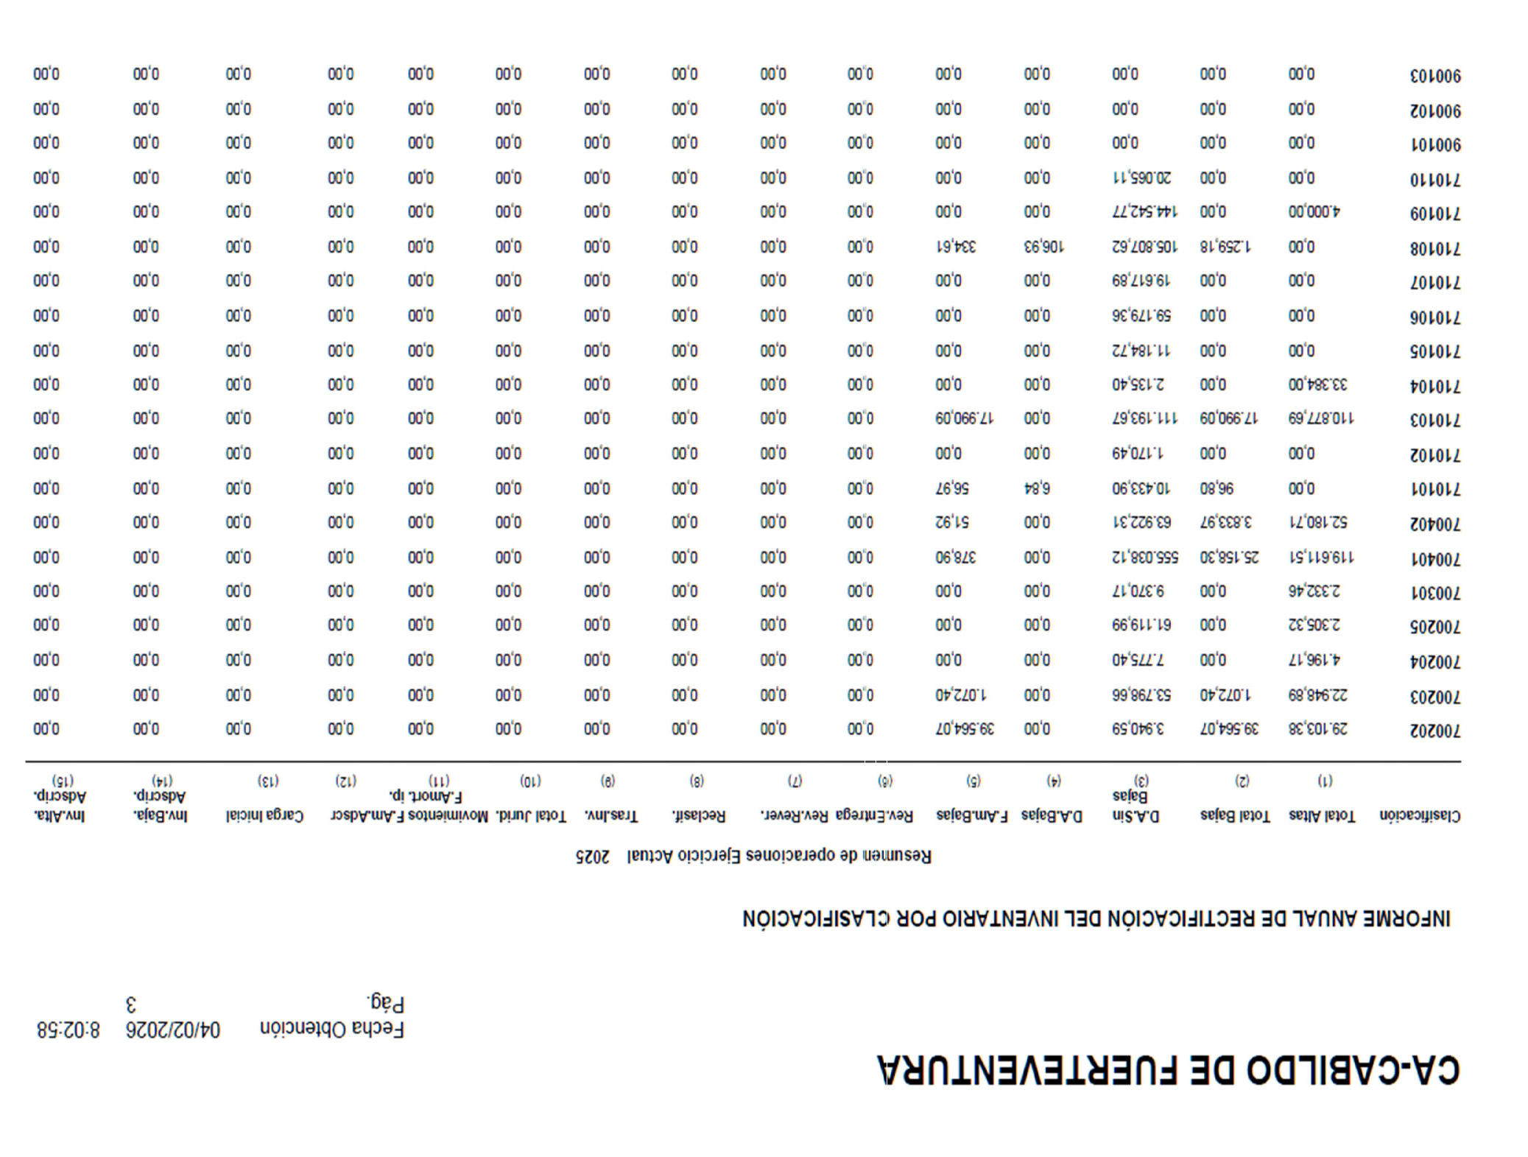
2.Firmante: GARCÍA MARTÍNEZ, DOLORES ALICIA
Puesto: Presidenta del Cabildo de Fuerteventura Fecha Firma: 24/04/2026 13:11:41
1.Firmante: SÁNCHEZ SOSA,MARIA DEL PINO
Puesto: Secretaria General Acctal. del Pleno Fecha Firma: 24/04/2026 12:48:12

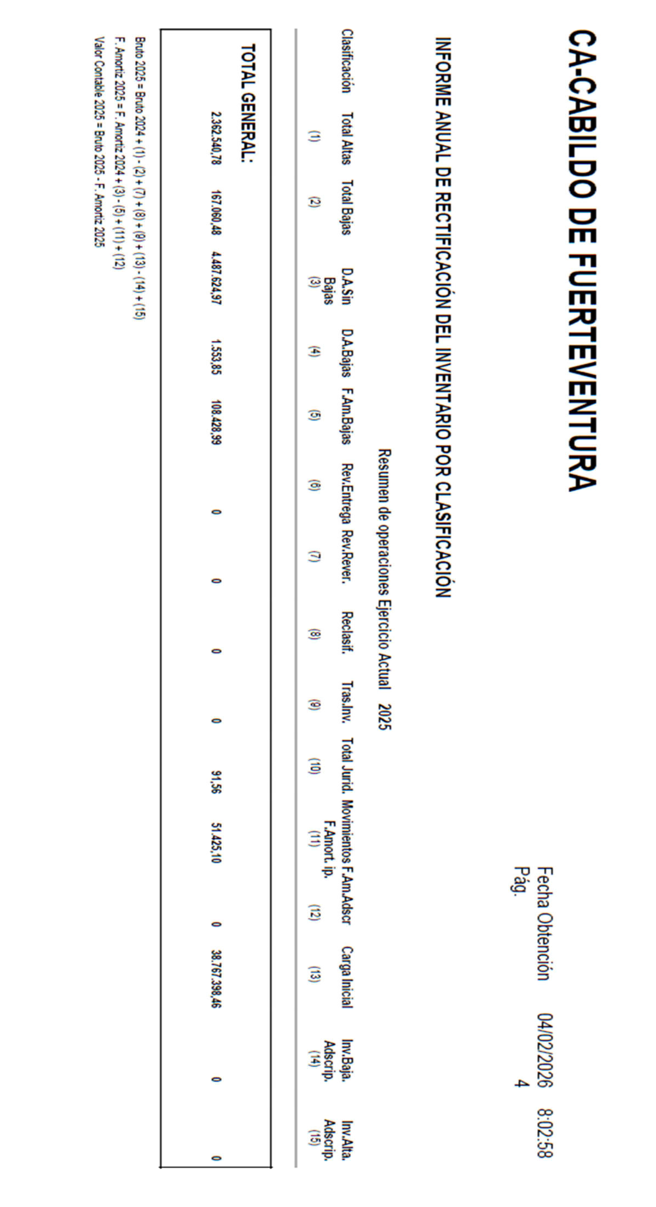
INFORME RECTIFICACIÓN INVENTARIO POR CUENTAS: se puede consultar en el apartado “IR y validaciones definitivas” se puede consultar en el código CSV como “cfuer_2025_informe
_rectificación cuentas _ 3a”

CSV: 35600IDOC2024B737B50C0A64A9CE08B - https://sede.cabildofuer.es/eAdmin
CSV: 35600IDOC2024B737B50C0A64A9CE08B - https://sede.cabildofuer.es/eAdmin

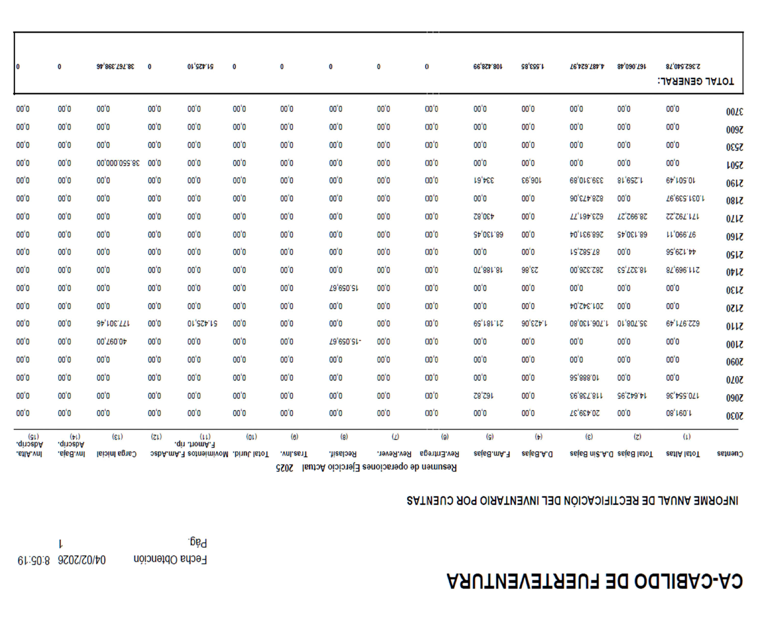
CSV: 35600IDOC2024B737B50C0A64A9CE08B - https://sede.cabildofuer.es/eAdmin

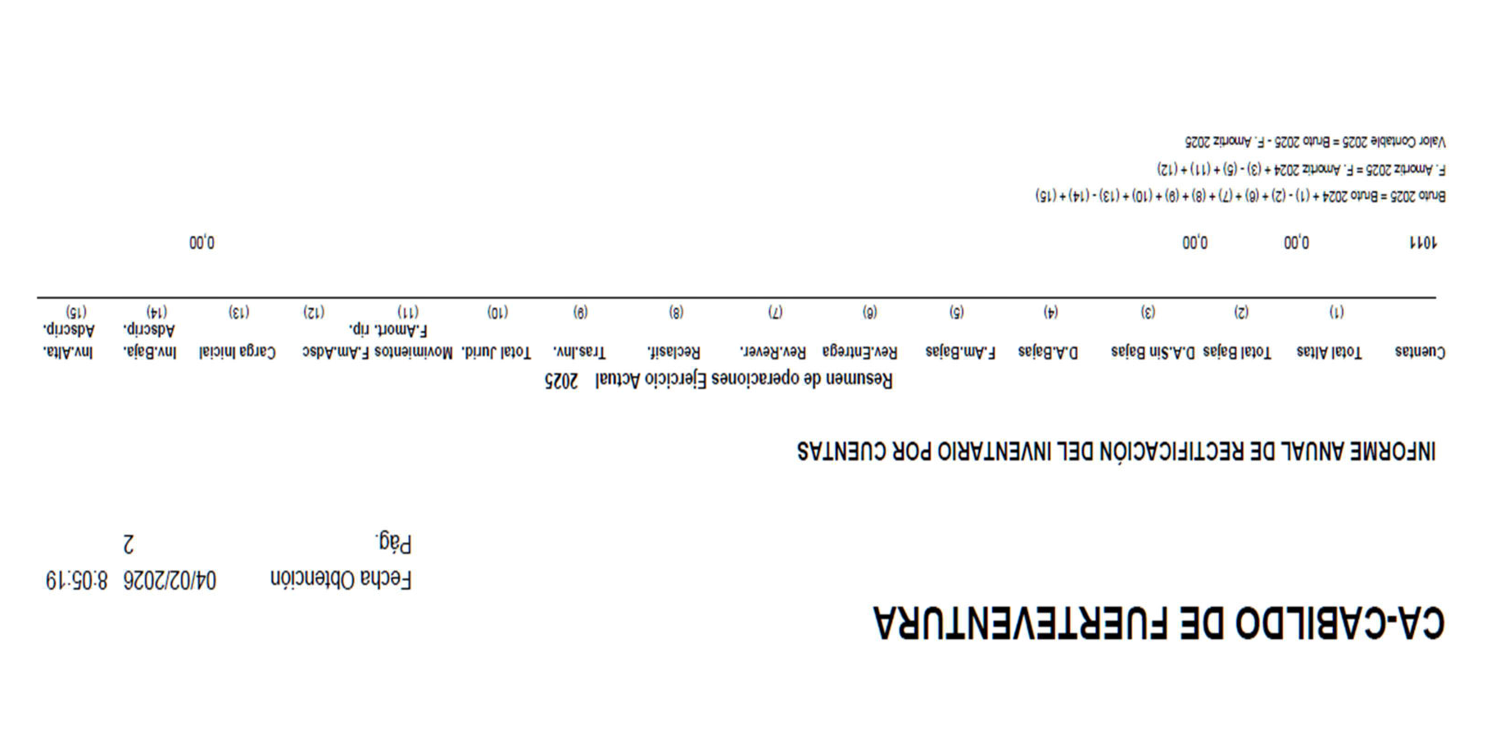
2.Firmante: GARCÍA MARTÍNEZ, DOLORES ALICIA
Puesto: Presidenta del Cabildo de Fuerteventura Fecha Firma: 24/04/2026 13:11:41
1.Firmante: SÁNCHEZ SOSA,MARIA DEL PINO
Puesto: Secretaria General Acctal. del Pleno Fecha Firma: 24/04/2026 12:48:12

SEXTO: APROBAR LA ACTUALIZACIÓN DEL MANUAL DE NORMAS Y PROCEDIMIENTOS PARA LA GESTIÓN PATRIMONIAL, formado por TOMO I. CRITERIOS PARA LA GESTIÓN DE
BIENES- Versión 9.0 y el TOMO II. OPERACIONES PATRIMONIALES - Versión 5.0, y mantener en los mismos términos la versión actual del TOMO III. PROCEDIMIENTOS PARA LA GESTIÓN DE PATRIMONIO -Versión 2.0.
SÉPTIMO: Dar traslado del presente Acuerdo a la Administración del Estado y de la Comunidad Autónoma, al Servicio de Contabilidad y al Servicio de Gestión de Bienes.

OCTAVO: Publicar la información patrimonial en el Portal de Transparencia del Cabildo Insular de Fuerteventura en los términos previstos en la normativa aplicable.

Y para que conste y surta los efectos donde proceda expido la presente de Orden y con el Visto Bueno de la Sra. Presidenta, haciendo la salvedad del artículo 206 del Reglamento de Organización, Funcionamiento y Régimen Jurídico de las Entidades, a reserva de los términos que resulten de la aprobación del acta de la sesión. En Puerto del Rosario, a la fecha de la firma digital.

VºB

LA PRESIDENTA LA SECRETARIA GRAL. ACCTAL. DEL PLENO
Fdo. Dolores Alicia García Martínez Fdo. María del Pino Sánchez Sosa

CSV: 35600IDOC2024B737B50C0A64A9CE08B - https://sede.cabildofuer.es/eAdmin

